Автоматизация анализа архивных геолого-геофизических отчётов с применением больших языковых моделей
Р.Р. Киямов1, [соавтор 2]1, [соавтор 3]1
1 – [организация]
E-mail: [e-mail]
Телефон: [телефон]
Аннотация
Значительная часть геологической информации по изученным районам хранится в фондовых отчётах в виде сканированных документов: тексты, таблицы, структурные карты и разрезы недоступны для программной обработки. В работе предложена архитектура автоматизации анализа таких материалов на основе связки классических алгоритмов компьютерного зрения и OCR с большими языковыми моделями (LLM). Ключевой принцип: LLM не заменяет вычислительные методы, а выполняет функции, ранее требовавшие эксперта, — чтение и исправление распознанного текста, классификацию объектов, перекрёстный контроль качества между текстом отчёта и графическими приложениями. Архитектура включает базу знаний по текстам отчётов (retrieval-augmented generation, RAG), модуль извлечения структурированных данных и модуль обработки графики. Подход апробирован на отчёте сейсморазведочной партии 1980 г.: автоматически распознано оглавление графических приложений, на структурной карте выделено и классифицировано более 1000 текстовых объектов (отметки пикетов, подписи изогипс, номера профилей). Результаты экспортируются в открытые форматы GeoJSON/GeoPackage. Все компоненты допускают развёртывание на локальной инфраструктуре с открытыми весами моделей, что удовлетворяет требованиям работы с фондовой информацией.
Ключевые слова
большие языковые модели, RAG, автоматизация, архивные отчёты, OCR, компьютерное зрение, структурные карты, GeoPackage
Фонды геологической информации содержат десятки тысяч отчётов о геологоразведочных работах прошлых десятилетий. Для территорий с высокой степенью изученности эти материалы нередко являются единственным источником данных о строении разреза, однако существуют только в виде сканов: поиск ведётся вручную, а количественные данные (отметки горизонтов, результаты испытаний, параметры съёмок) повторно оцифровываются при каждом обращении. Задача автоматизации работы с такими документами приобретает практическую значимость в связи с развитием больших языковых и мультимодальных моделей.
Прямое применение LLM к сканам карт показывает низкую точность локализации объектов, а классические системы векторизации, напротив, не справляются с семантикой: разрывы линий на подписях, наложение объектов, рукописные чертёжные шрифты. Предлагаемое решение разделяет функции (рисунок 1): детерминированные алгоритмы отвечают на вопрос «где» (детекция текстовых областей, линий, засечек средствами OpenCV), языковые модели — на вопрос «что» (чтение вырезанных фрагментов, классификация, исправление ошибок OCR по контексту), а правила и статистика листа выполняют контроль качества.
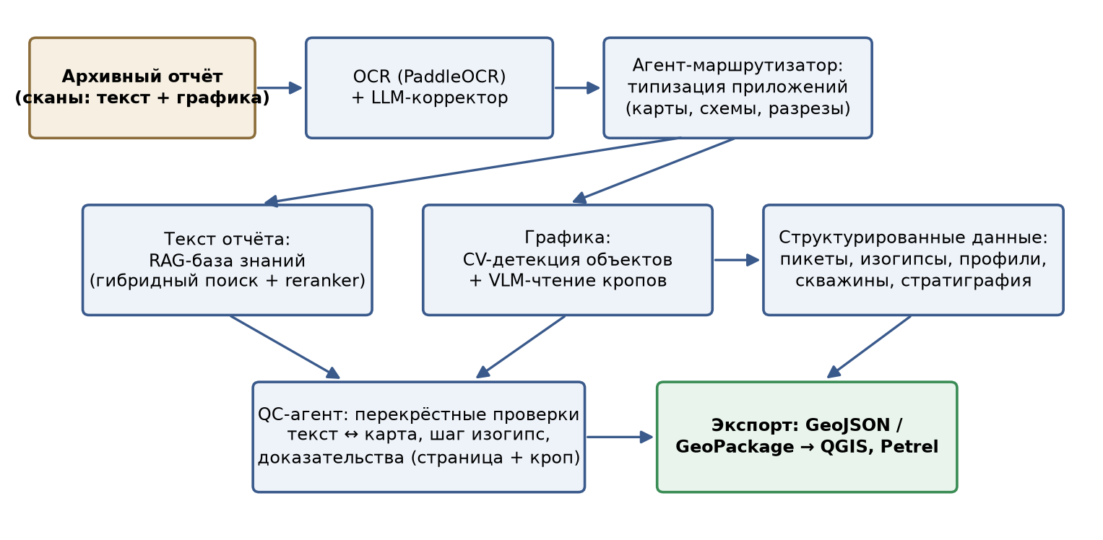
Рисунок 1 – Архитектура системы автоматизации
Обработка отчёта начинается с оглавления: OCR (PaddleOCR) извлекает строки списка приложений, LLM исправляет характерные ошибки распознавания машинописи (замены I/1, пропуски символов) и типизирует приложения — карты, схемы, разрезы, таблицы [1, 2]. Далее агент-маршрутизатор направляет каждый лист в профильный модуль обработки.
Тексты отчёта индексируются в базе знаний с гибридным поиском и моделью переранжирования; это обеспечивает ответы на вопросы по содержанию отчёта со ссылками на страницы и используется модулем контроля качества как источник эталонных сведений (число и названия структур, глубины горизонтов, параметры съёмки) [3].
Для графических приложений применяется трёхуровневая схема. Сначала по статистике листа (распределению высот символов) выделяются текстовые области двух классов шрифта; на апробируемой структурной карте выделено 1088 объектов. Затем мультимодальная модель читает вырезанные фрагменты, а классификация выполняется по формату значения: отметки пикетов, подписи изогипс, номера сейсмопрофилей, скважины (рисунок 2). Контроль качества сопоставляет извлечённые значения с изогипсами, шагом сечения и данными текста отчёта; каждое замечание снабжается доказательством — страницей и фрагментом изображения.
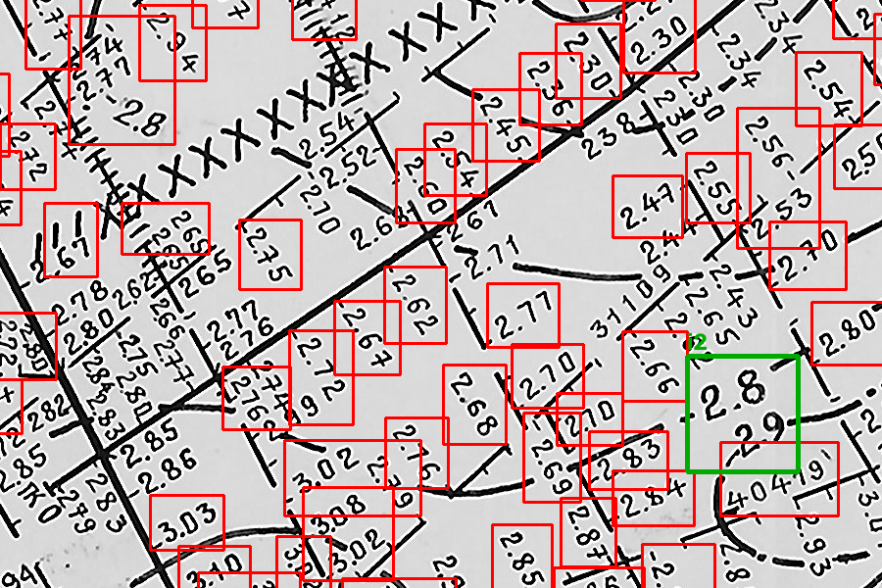
Рисунок 2 – Фрагмент структурной карты: автоматическая детекция отметок пикетов (красный) и подписей изогипс (зелёный)
Результаты извлечения экспортируются в GeoJSON/GeoPackage и загружаются в геоинформационные системы и пакеты интерпретации [4]. Поскольку фондовые материалы, как правило, не могут передаваться во внешние облачные сервисы, все компоненты системы — OCR, языковая и мультимодальная модели, база знаний — развёртываются на локальной инфраструктуре с использованием моделей с открытыми весами.
Предложенная архитектура носит поэтапный характер: каждый модуль (поиск по текстам, извлечение табличных данных, обработка карт) имеет самостоятельную практическую ценность и измеримые метрики качества, что позволяет внедрять систему постепенно — от базы знаний по отчётам до полной оцифровки графических приложений с автоматическим контролем качества.
Список литературы
1. Li C., Liu W., Guo R. et al. PP-OCRv3: More Attempts for the Improvement of Ultra Lightweight OCR System // arXiv:2206.03001. 2022.
2. Surya: OCR, layout analysis, reading order and table recognition [Электронный ресурс]. URL: https://github.com/datalab-to/surya (дата обращения: 13.07.2026).
3. Lewis P., Perez E., Piktus A. et al. Retrieval-Augmented Generation for Knowledge-Intensive NLP Tasks // Advances in Neural Information Processing Systems. 2020. Vol. 33. P. 9459–9474.
4. OGC GeoPackage Encoding Standard. Version 1.4.0. Open Geospatial Consortium, 2024.

